PID Viewer 功能与操作手册
Version: V1.0
Date: 2026-09-24
Team: AP Industry & OEM Team

。

目录
1 手册说明与使用范围
2 系统概念与业务流程
3 登录与进入工作区
4 主界面与快速入门
5.1 上传 PID 图纸
5.2 搜索、查看与处理图纸问题
6.1 查看与管理 Project
6.2 创建或修改项目
7.1 工艺与阶段导航
7.2 创建、复制与排序序列
7.3 创建 Phase
7.4 关联或更换阶段图纸
7.5 复制阶段与调整顺序
7.6 Tank 归属、筛选与定位
8 图纸浏览与基础工具
9.1 画笔标注与擦除
9.2 设备状态与连通流路
9.3 配置设备与 Utility 高亮样式
10 导入 Excel 工艺配置
11 阶段保存与数据保护
12.1 检查报告页面
12.2 生成、预览与下载 PDF
12.3 导出设备 Matrix
13 CIP 完整操作检查清单
14 常见问题与处理建议
附录 A 操作速查与版本记录

1 手册说明与使用范围
项目功能与用途：PID Viewer Lite 面向生物制药与生物工艺工程，以 CIP（原位清洗）/SIP（原位灭菌）路由的数字化仿真与验证为项目目标，帮助工程师在设计早期基于 P&ID 图纸梳理工艺序列、核对设备状态与介质流路，并在制造前辅助检查清洗和灭菌路径的覆盖范围。项目针对复杂路由带来的设计效率低、工程投入大、交付周期长、水/蒸汽/化学品消耗高，以及问题在后期验证阶段才暴露等挑战，为方案设计、路径审查、团队沟通和工程交付提供可视化依据。
当前功能基础包括 PID 图纸与项目管理、按“工艺—序列—阶段”组织流程、阶段图纸关联、Vessel归属与设备状态配置、连通流路高亮和手动画笔标注，以及 Excel 配置导入、PDF 报告和设备状态 Matrix 导出。工程师可据此表达并核对不同阶段涉及的设备、状态和路径，形成可供审核、交流与归档的成果。
依据项目需求，系统期望采用可复用的应用逻辑，适配不同项目和类型的 P&ID，并按具体工艺配置阶段顺序及子序列；对流路中与产品接触的相关设备统一采用绿色高亮，检查范围包括阀门、泵、搅拌器和变送器等。通过前置检查与方案比较，项目旨在支持路径优化、缩短工艺周期并降低公用工程消耗和后期返工风险。跨项目通用性、各类设备覆盖、仿真精度及节约效果仍需按交付版本与具体项目验证；当前可视化和连通检查不等同于物理过程仿真，不直接控制现场设备.
本手册面向工艺工程师、项目配置人员和审核人员，介绍 PID Viewer Lite 的图纸查看、工艺阶段配置、设备与流路标注，以及 PDF 和设备 Matrix 输出流程。

2 系统概念与业务流程
Project（项目）：用于按客户或工程组织和管理 PID 图纸及工艺业务数据。例如，为客户 A 和客户 B 分别建立 Project，在各自项目中关联所需图纸、维护工艺结构与阶段配置，避免不同客户的工程内容混淆。PID 图纸库提供可供项目关联的资源。
ISA-88 分层思想：ISA-88（S88）的程序控制模型按 Procedure（程序）→ Unit Procedure（单元程序）→ Operation（操作）→ Phase（阶段）逐层分解任务。本系统采用 Process → Sequence → Phase 的简化业务结构来表达这一思想，而不是完整复现标准的四层模型；Process 和 Sequence 是本系统的业务名称，不应直接视为标准中的同名层级。
Process（工艺）：描述一项完整的工艺任务及其组织范围，可理解为程序层面的业务入口。例如，建立“Vessel V-101 的 CIP 清洗”工艺，组织该罐体清洗所需的全部序列，回答“本次要完成什么工艺任务”。
Sequence（序列）：将工艺拆分为有明确目的、内部按顺序组织阶段的操作段，例如，CIP 工艺可包含“预冲洗”“碱洗”“终冲洗”等序列；各序列分别组织自己的 Phase，回答“按哪些操作段完成任务”。具体划分以项目工艺要求为准。
Phase（阶段）：表达序列中完成一项具体任务的基本过程步骤。例如，“碱洗”序列可包含“碱液进液”“循环清洗”“排液”等 Phase，分别描述该步骤涉及的设备状态和流路。本系统为 Phase 关联图纸、设备状态与高亮配置，用于编辑、保存和报告检查；它是工艺步骤的可视化配置，不表示已经下发或执行现场控制命令。
CIP 层级示例：客户 A Project → V-101 CIP Process → 碱洗 Sequence → 碱液进液 Phase / 循环清洗 Phase / 排液 Phase。审核时先确认客户项目和工艺，再逐个查看序列及阶段，核对每一步的设备状态和介质路径。
Vessel（罐体）：指 PID 图纸中的罐体对象，是关联工艺阶段的设备定位入口。用户可选择不同 Vessel，在图纸中快速定位罐体，并筛选、查看与该 Vessel 关联的阶段（Linked Phases），快速了解它参与哪些工艺步骤。可用 Vessel 取决于图纸解析结果，关联阶段取决于已保存的阶段归属；选择筛选条件不会自动更改阶段关联。
Utility（介质或公用工程）：用于组织水、蒸汽或清洗介质等流路的显示样式，便于在不同 Phase 中识别和核对介质路径；具体名称与样式以项目配置为准。
推荐流程：上传 PID → 按客户或工程创建 Project 并关联 PID → 创建 CIP Process → 划分 Sequence → 配置 Phase 并关联图纸和 Vessel → 设置设备状态与流路 → 保存并逐阶段检查 → 输出 PDF 或 Matrix。
图纸使用说明：临时打开 DXF/DWG 仅用于查看，不等于已上传到后台图纸库或已建立 Phase 图纸关联。本次实例使用 .pdi 后台资源；上传文件应采用部署方确认支持的图纸或解析结果格式。

3 登录与进入工作区
操作目的：打开系统并进入图纸与工艺工作区。
1：在浏览器中打开管理员提供的地址。
Username: Admin
Password: Admin
2：进入工作区后，等待项目、工艺和图纸完成加载，再执行后续操作。
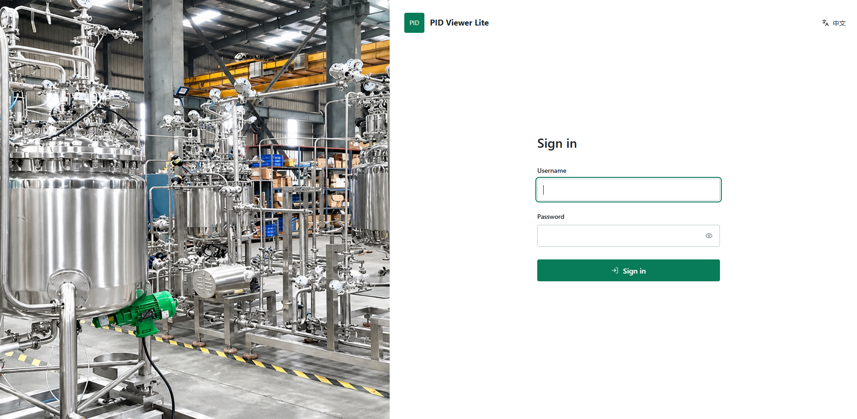

4 主界面与快速入门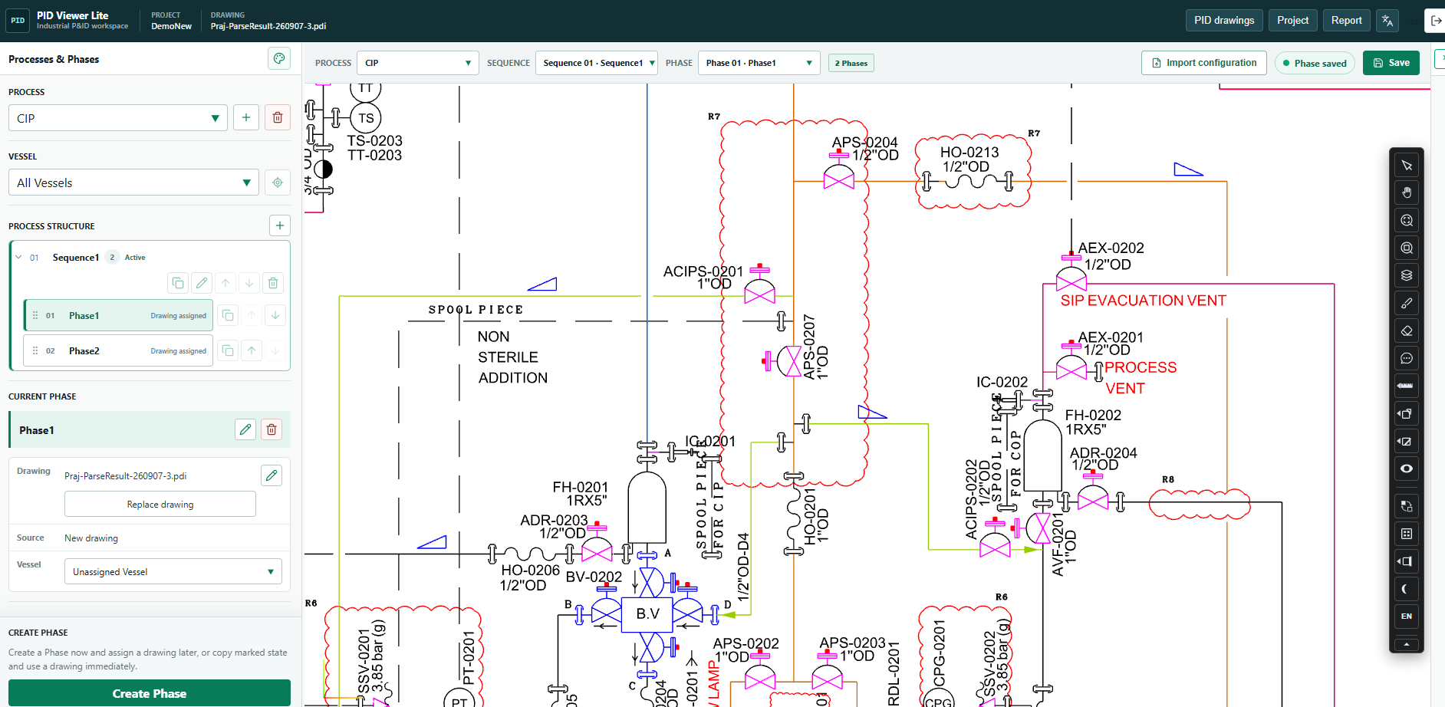
操作目的：识别全局入口与当前业务上下文。
1. 顶栏查看 Project 和图纸名称。
2. 左侧使用工艺与阶段树选择业务对象；画布上方的工艺、序列、PHASE 下拉框用于快速切换。
3. 先上传图纸并建立项目，再配置工艺与阶段。已有项目可直接选中一个 Phase，核对图纸后开始操作。
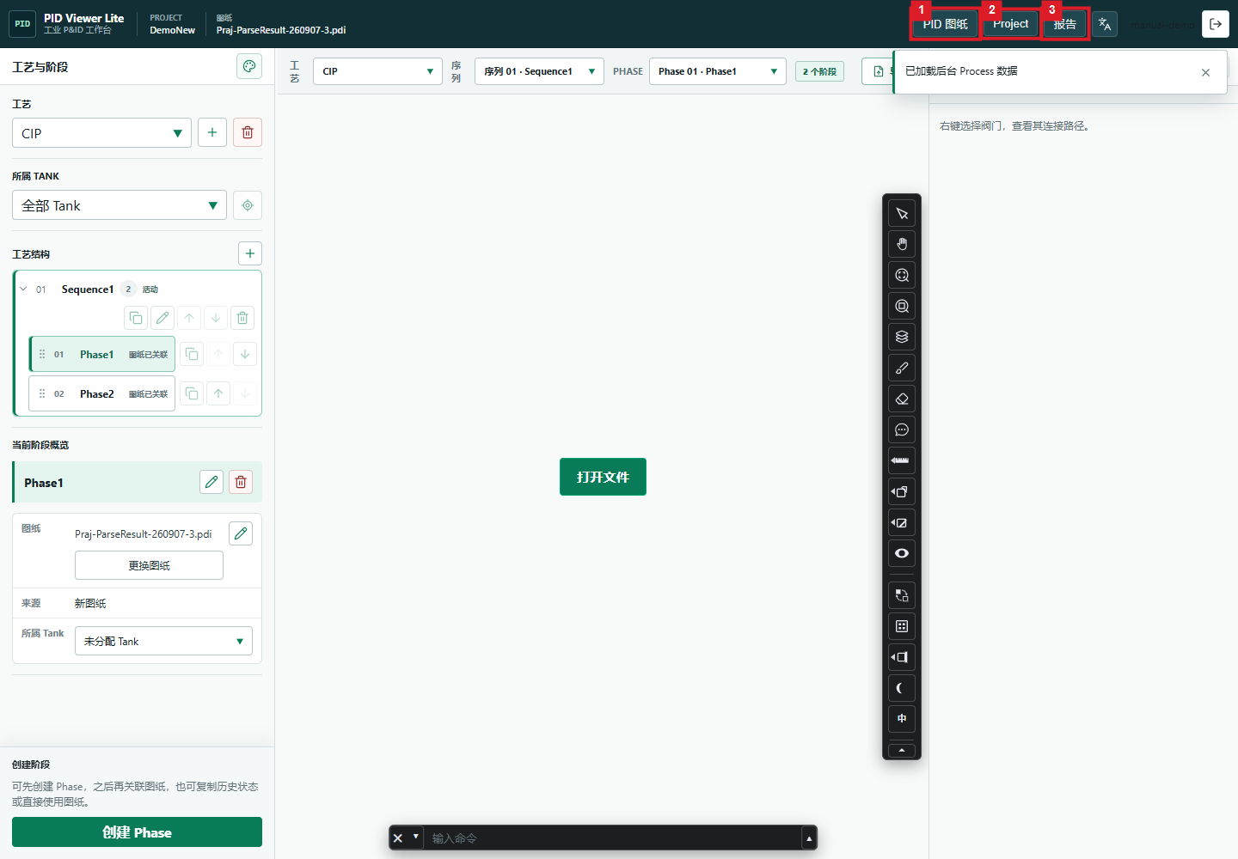
图 2 1 图纸库；2 项目管理；3 报告

5.1 上传 PID 图纸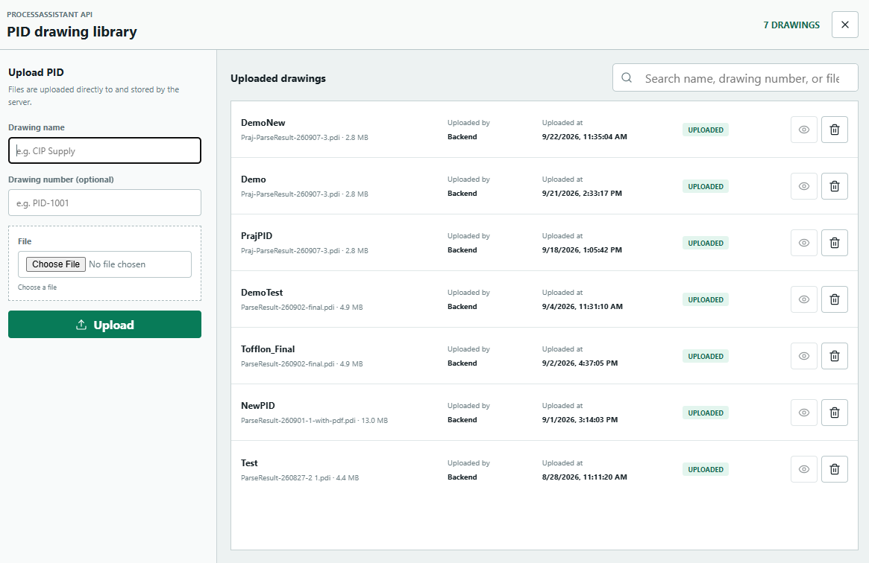
操作目的：将图纸资源上传到后台图纸库，供项目关联使用。
1. 点击顶栏“PID 图纸”，进入“PID 图纸库”。
2. 在红框 1 输入便于识别的图纸名称；图号为可选项。在红框 2 选择本地文件。
3. 核对名称和文件后，点击红框 3“上传”，等待上传提示和列表更新。
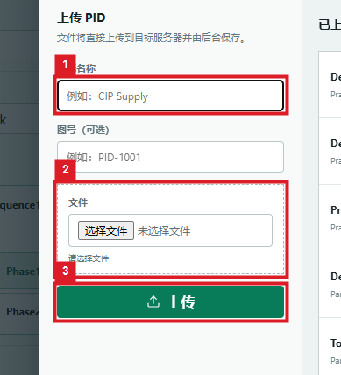
图 3 1 图纸名称；2 选择文件；3 上传
预期结果：上传成功后，右侧列表出现对应资源及状态。
注意事项：文件会上传并保存在服务器，不是仅保存在浏览器。不要将“已上传”直接理解为所有解析工作已经完成。

5.2 搜索、查看与处理图纸问题
操作目的：从图纸库定位资源并检查可用状态。
1. 在红框 1 的搜索框输入名称、图号或文件名，筛选图纸列表。
2. 核对目标行的名称、文件名、上传时间和状态，点击红框 2“查看图纸”图标。
3. 若该资源提供“查看解析摘要”或“重试处理”，可查看实体、连接和告警信息，或在确认原因后重试。入口是否可用取决于资源状态。
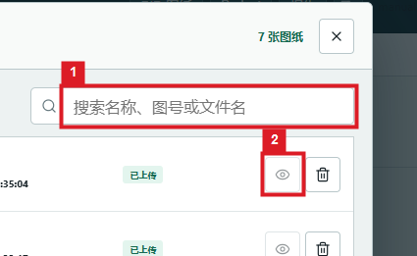
图 4 1 搜索；2 查看图纸
预期结果：打开目标图纸，或获得进一步排查所需的状态信息。

6.1 查看与管理 Project
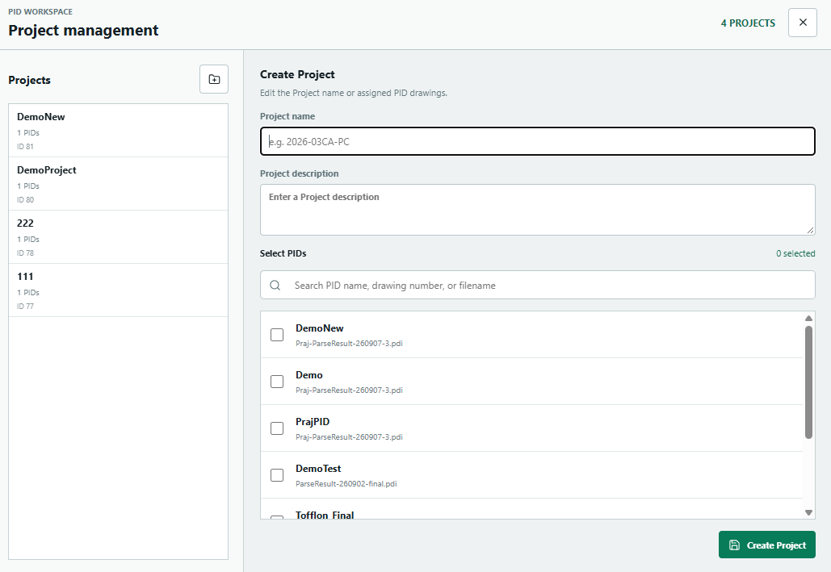
操作目的：定位项目，检查项目包含的图纸。
1. 点击顶栏“Project”，打开项目管理窗口。
2. 在红框 1 的项目列表中选择目标项目，检查右侧项目名称、描述和关联 PID。
3. 需要新增项目时点击红框 2 的“新建 Project”图标；需要修改已有项目时先选中它，再使用“编辑”。
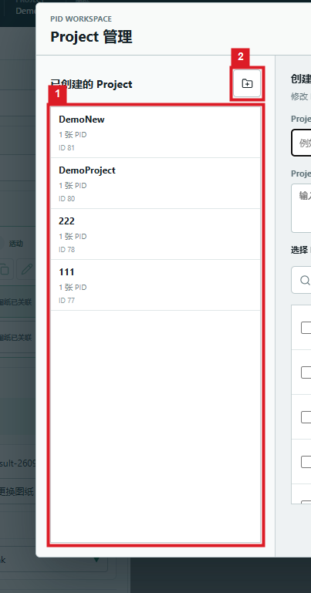
图 5 1 项目列表；2 新建项目
预期结果：查看选中项目详情或进入项目编辑状态。

6.2 创建或修改项目
操作目的：建立项目基本信息及 PID 关联。
前置条件：图纸库中已有所需资源。
1. 点击“新建 Project”，在红框 1 填写项目名称，并按需填写描述。
2. 在“选择 PID”区域搜索并勾选图纸，核对红框 2 内选中项。
3. 点击红框 3“创建 Project”。编辑已有项目时对应操作为“保存更改”，等待成功提示后复核关联列表。
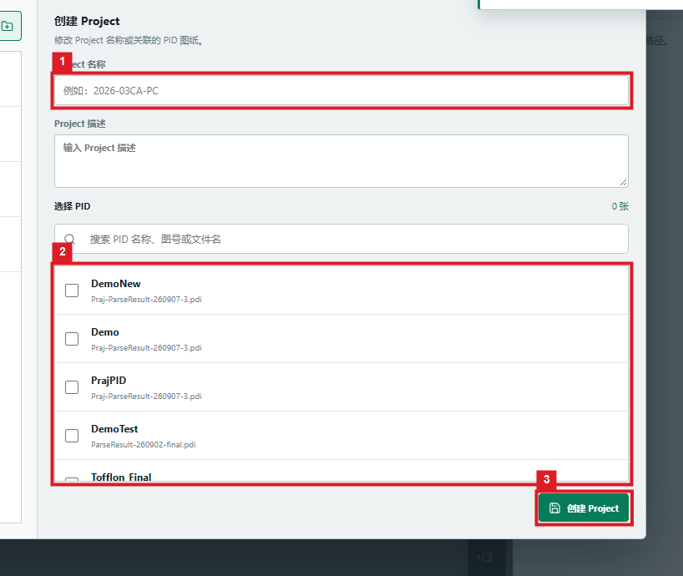
图 6 1 基本信息；2 选择图纸；3 创建
预期结果：项目列表中可查到项目，项目包含预期 PID。

7.1 工艺与阶段导航
操作目的：选择工艺，并定位目标序列和阶段。
1. 使用红框 1 切换当前工艺。没有工艺时使用旁边“新增工艺”图标，填写名称并确认。
2. 在“工艺结构”中展开序列，点击 Phase 行激活阶段；等待关联图纸和已保存状态恢复。
3. 红框 2 用于新增序列，红框 3 用于创建 Phase。进入配置前，核对“当前阶段概览”的阶段名和图纸名。
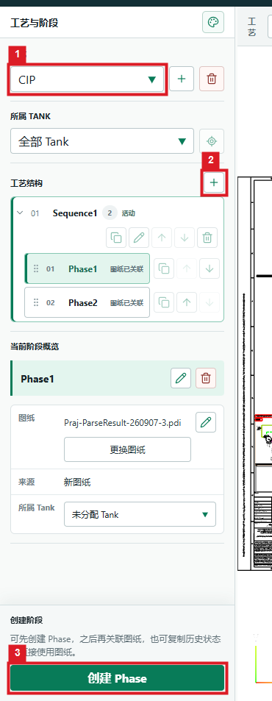
图 7 1 工艺选择；2 新增序列；3 创建阶段
预期结果：侧栏、上下文栏和画布显示同一目标阶段。。

7.2 创建、复制与排序序列
操作目的：组织工艺中的阶段执行顺序。
1. 选择当前工艺，点击“新增序列”。在红框 1 输入正整数编号，在红框 2 输入名称。
2. 点击红框 3“创建”，等待保存提示并检查工艺树。
3. 已有序列可使用行内的复制、重命名、上移、下移或删除图标。悬停查看提示后再操作；复制后检查名称、编号和阶段内容。
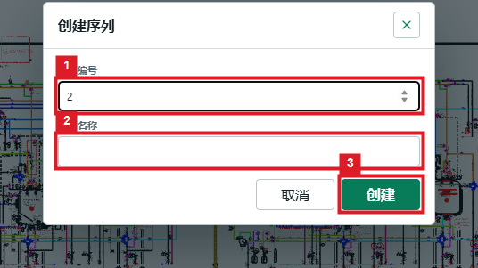
图 8 1 序列编号；2 序列名称；3 创建
预期结果：序列出现在目标工艺下，顺序与预期一致。

7.3 创建 Phase
操作目的：为当前序列增加一个工艺阶段。
前置条件：已选择工艺与目标序列。
1. 点击“创建 Phase”。在红框 1 填写正整数阶段编号，在红框 2 填写阶段名称。
2. 在红框 3 选择创建方式：继承上一阶段、继承历史阶段、稍后关联图纸，或使用 Project PID。
3. 根据所选方式补充历史阶段、项目图纸或图纸显示名，再点击窗口底部“创建 Phase”。
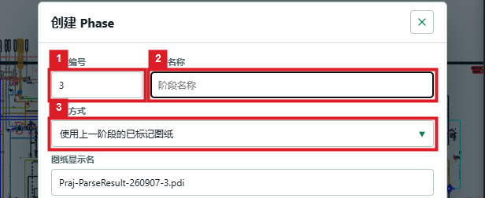
图 9 1 编号；2 名称；3 创建方式
预期结果：目标序列出现新阶段；有图纸来源时可激活查看，无图纸时显示待关联状态。

7.4 关联或更换阶段图纸
操作目的：为阶段选定对应的 PID 资源。
1. 在当前阶段概览点击“关联图纸”或“更换图纸”。
2. 在红框 1 选择“使用 Project PID”或“使用任意已标记 Phase 的图纸”，然后选择对应来源，填写图纸显示名。
3. 核对来源后点击红框 2“确认更换”（首次关联时为“确认关联”），等待图纸加载并检查标注。
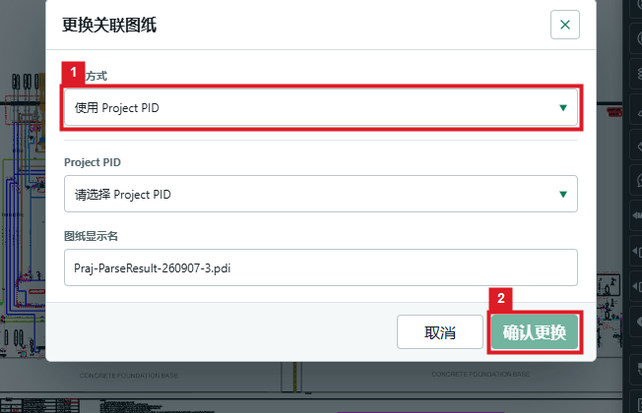
图 10 1 来源；2 确认
预期结果：阶段概览和画布显示目标图纸。。

7.5 复制阶段与调整顺序
操作目的：复用历史配置并维护阶段排列。
1. 在来源 Phase 行点击“复制 Phase”。在红框 1 选择目标序列。
2. 在红框 2、3 填写新编号和名称，核对来源阶段后点击“复制”。
3. 激活复制结果并检查图纸与状态；用行内上移、下移或界面提供的拖动入口调整顺序。
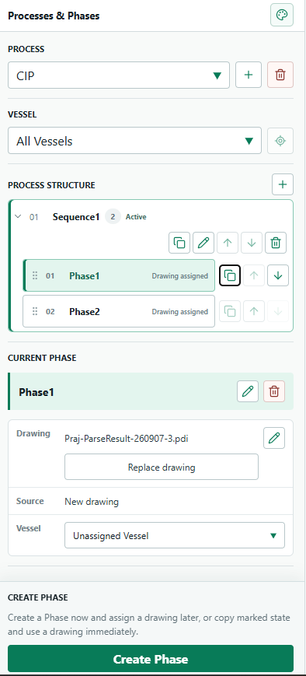
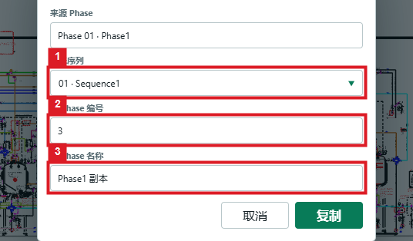
图 11 1 目标序列；2 编号；3 名称
预期结果：目标序列出现独立的新 Phase，配置可继续编辑。

7.6 Tank 归属、筛选与定位
操作目的：按 Tank 组织和检查阶段。
1. 使用红框 1“当前 Tank”筛选阶段，可选择全部、未分配或解析得到的 Tank。
2. 选择具体 Tank 后，使用红框 2“定位 Tank”在图纸中定位；不可用时检查图纸是否已加载及解析数据是否存在。
3. 在当前阶段概览使用红框 3“Phase 所属 Tank”设置阶段归属，并检查保存提示。
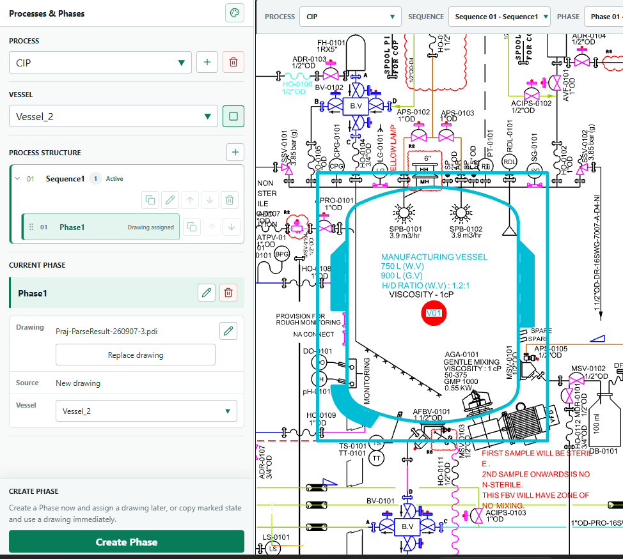
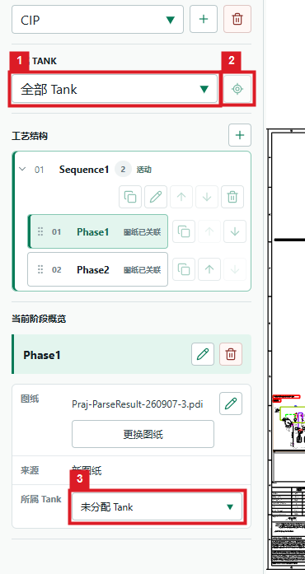
图 12 1 筛选 Tank；2 定位 Tank；3 阶段归属
预期结果：阶段归属与筛选结果一致，具备有效解析数据时能够定位 Tank。

8 图纸浏览与基础工具
操作目的：定位设备和管线，为后续标注做好准备。
1. 在画布上滚动鼠标滚轮缩放，按住鼠标中键拖动平移；使用“缩放至范围”（红框 1）恢复全图视野。
2. 使用“窗口缩放”框定查看范围；使用“图层管理器”检查图层可见性。测量入口用于辅助查看图上距离。
3. 红框 2、3 分别是画笔与擦除入口。普通浏览时先退出绘制模式，避免把拖动画布误操作为标注。
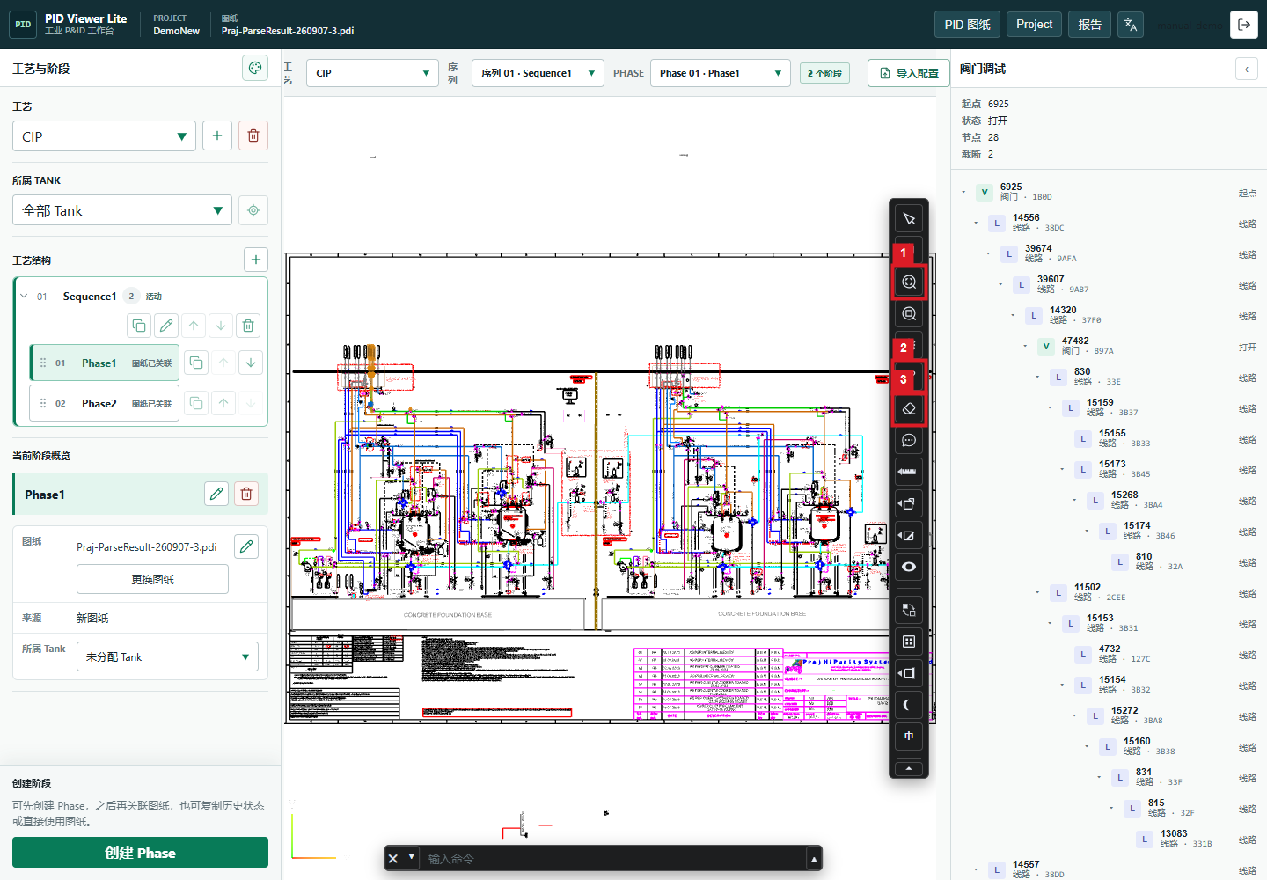
图 13 1 缩放至范围；2 画笔；3 擦除
预期结果：能够清晰查看目标设备和管线，工具模式与预期一致。
注意事项：测量值依赖图纸单位与几何数据，使用前需确认比例及单位，不能直接替代正式工程测量。擦除高亮与删除 CAD 实体不是同一操作。

9.1 画笔标注与擦除
操作目的：手动标记需要强调的图纸实体。
前置条件：已激活目标 Phase 并打开图纸。
1. 点击工具栏“画笔”，打开样式选择窗口。在“样式来源”中选择 Utility 预设、设备样式预设或自定义（见图中红框）。
2. 按所选来源设置样式或颜色、透明度、线宽，检查预览后点击“应用并关闭”。
3. 在画布目标实体上按下并拖动鼠标进行标注。需要移除手动标注时使用“擦除”；结束后按 Escape 退出画笔模式，再保存阶段。
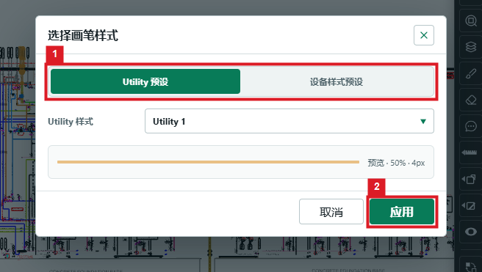
图 14 1 样式来源；2 应用
预期结果：目标实体显示选定高亮样式，擦除后对应手动高亮消失。

9.2 设备状态与连通流路
操作目的：在当前阶段表达设备状态，并检查连通高亮结果。
1. 确认当前 Phase 与图纸，放大目标设备，在支持的设备对象上打开右键菜单，选择业务需要的状态。可用状态由设备类型与样式配置决定。
2. 对于启用“选择此状态时自动高亮流路”的状态，检查设备状态应用后的连通高亮；没有启用 Utility 时，可能只应用设备状态而不创建流路高亮。
3. 检查预期起点、经过设备和截断位置。当前实例的阀门调试区显示起点、状态、节点和截断结果，可作为人工复核辅助。完成后使用顶部“保存”。
图 15 1 缩放至范围；2 画笔；3 擦除
预期结果：设备状态与高亮表达符合该 Phase 的工艺意图。
注意事项：图示是已有阶段的真实显示结果，不是本次新执行状态切换的验收截图。连通结果依赖解析连接、设备状态和规则，不应等同于现场控制动作、液压计算或安全联锁校验。

9.3 配置设备与 Utility 高亮样式
操作目的：统一设备状态和流路的视觉表达。
1. 点击工艺侧栏顶部“高亮样式”图标，打开样式设置。设备页中检查设备名称（红框 1）、状态显示名称（红框 2）及状态 key。
2. 设置颜色、十六进制色值、线宽、透明度，并选择是否自动高亮流路；在红框 3 指定“允许继续”“停止”或“不参与”的流路行为。
3. Utility 页用于维护介质相关样式。检查后点击“应用”或“应用并关闭”；使用窗口顶部 JSON 导入/下载按钮维护样式文件。
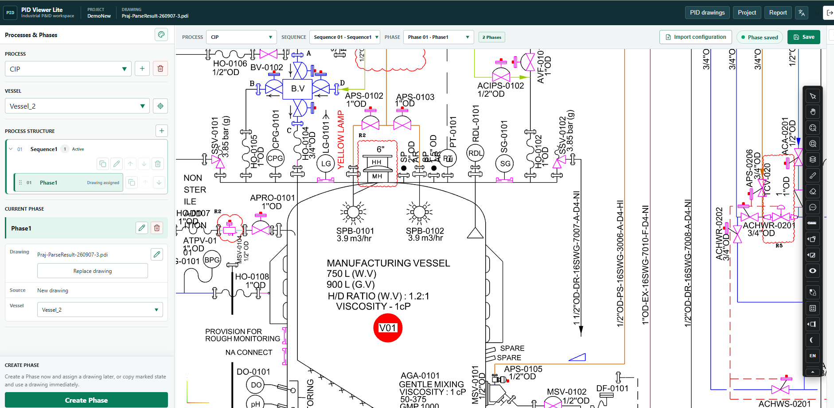
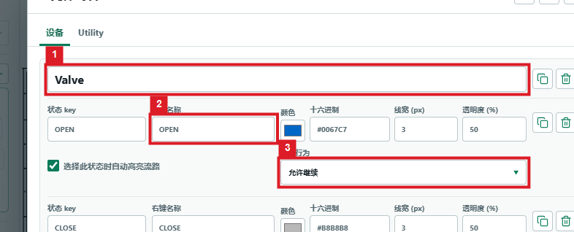
图 16 1 设备名称；2 状态名称；3 流路行为
预期结果：样式保存成功，后续状态与高亮使用预期配置。
注意事项：同一设备内状态 key 不得为空或重复。导入样式前保留原 JSON，并检查既有阶段的样式引用；颜色变化不等于真实设备状态发生改变。

10 导入 Excel 工艺配置
操作目的：将准备好的配置文件交由后台处理。
前置条件：已确认目标项目和工艺，并取得与部署版本匹配的 Excel 模板。
1. 点击画布上方“导入配置”。在红框 1 拖入 Excel 文件，或点击选择文件。界面接受 .xlsx、.xls，并支持多个文件。
2. 核对选中文件的名称和数量，确认没有误选其他项目的配置。
3. 点击红框 2“确定”，等待上传与处理提示；完成后检查生成或更新的工艺、序列、阶段及设备配置。
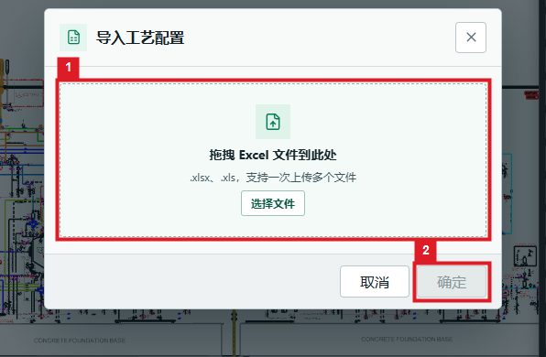
图 17 1 选择 Excel；2 导入确认
预期结果：导入流程返回结果，业务树与配置内容经过人工复核。
注意事项：前端文件扩展名校验不等于业务内容校验。模板字段、重复导入、覆盖与合并规则由后台决定，本次未验证；不要假定可安全重复提交。

11 阶段保存与数据保护
操作目的：确保修改作用于正确阶段并获得保存反馈。
1. 先检查红框 1 的 PHASE，确认正在保存的对象；红框 3 是样式设置入口，不是阶段切换入口。
2. 完成设备状态、高亮或业务修改后，点击红框 2“保存”，等待保存状态或通知确认。
3. 成功后再切换阶段或离开页面。需要确认持久化时，可在保存成功后重新激活该阶段核对，避免在保存失败时刷新页面。
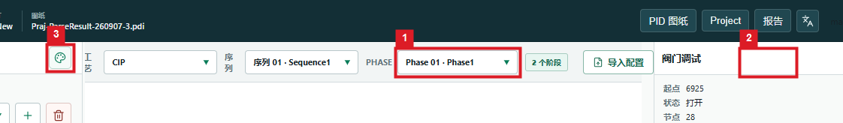
图 18 1 阶段切换；2 保存；3 高亮样式
预期结果：界面显示已保存或成功通知，重新进入后配置与预期一致。
注意事项：项目业务数据依赖后台服务，部分界面偏好与本地资源可能保存在浏览器。导出报告不是完整工作区备份；清理站点数据、删除项目或替换图纸前先确认数据保留方案。

12.1 检查报告页面
操作目的：在导出前核对报告包含的阶段与页面来源。
1. 点击顶栏“报告”。红框 1 为页面列表区域，可按 Process、序列或关键词筛选，并检查页数和状态。
2. 使用右侧页签（红框 3）切换“页面属性”，检查所选页的原始来源、状态和问题；按需要排除、恢复或选择替换来源。
3. 回到“页面设置&导出”，检查预检状态。来源缺失、阶段编号重复、图纸加载失败等问题应先修复。
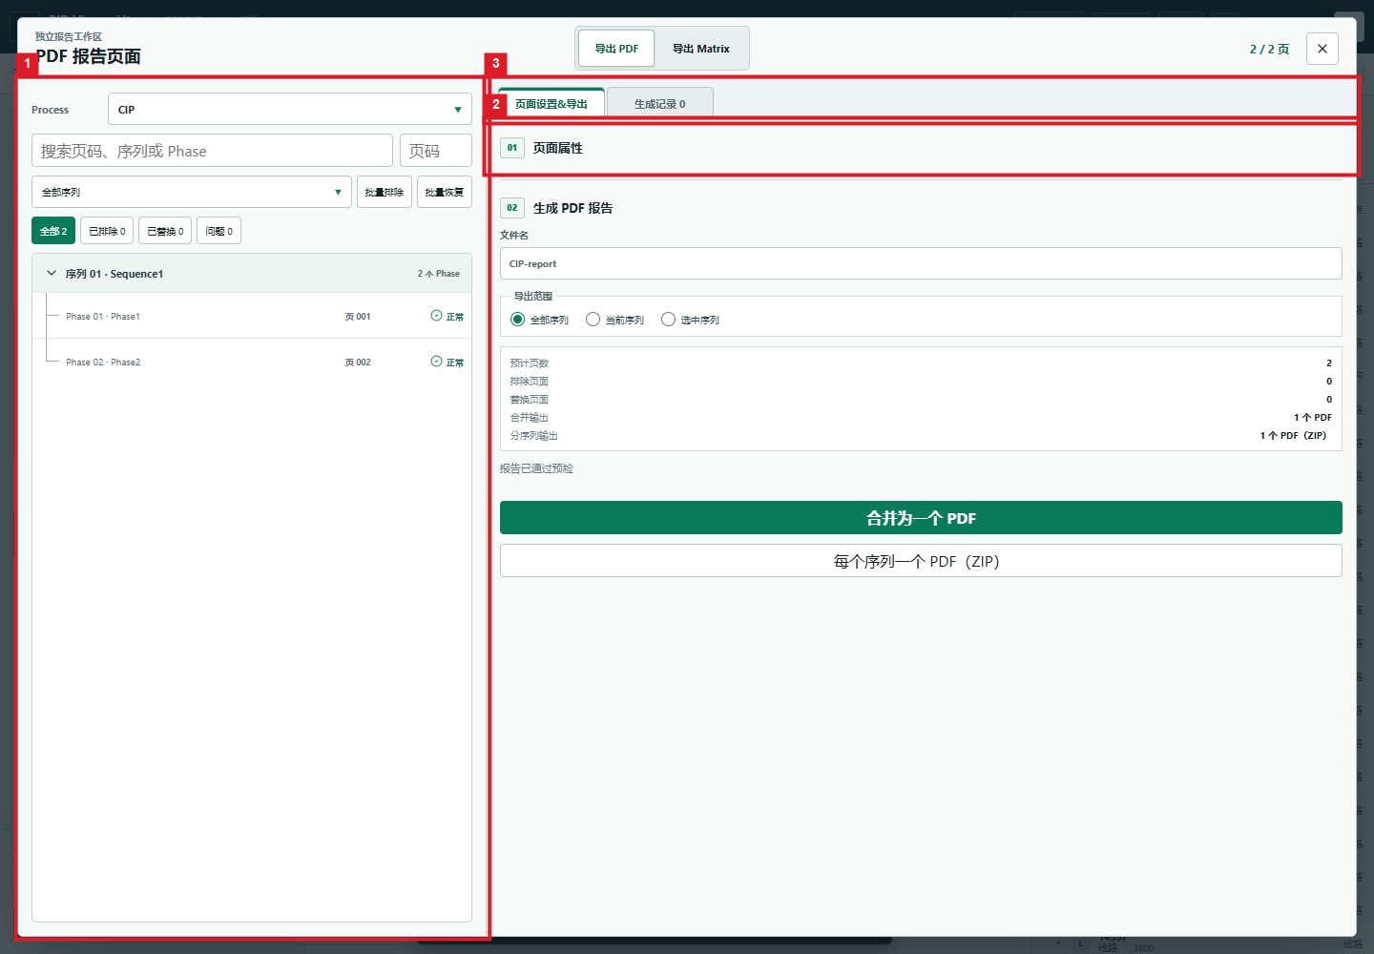
图 19 1 页面列表；2 页面属性；3 导出设置
预期结果：报告页面范围、来源和预检结果符合预期。
注意事项：排除报告页面不等于删除 Phase；替换页面来源也不应理解为修改原 Phase 的关联图纸。严重问题会阻止生成，警告须经人工确认后再决定是否继续。

12.2 生成、预览与下载 PDF
操作目的：输出阶段图纸报告供审核或归档。
前置条件：阶段已保存，报告预检无阻止生成的问题。
1. 在红框 1 填写文件名，选择全部序列、当前序列或选中序列，并核对预计页数、排除页和替换页。
2. 点击红框 2“合并为一个 PDF”，或红框 3“每个序列一个 PDF（ZIP）”。生成期间查看进度，需要中止时使用“取消生成”。
3. 完成后进入“生成记录”，使用预览或下载入口取得文件。打开实际 PDF 检查页数、文本、图纸、设备状态与高亮。
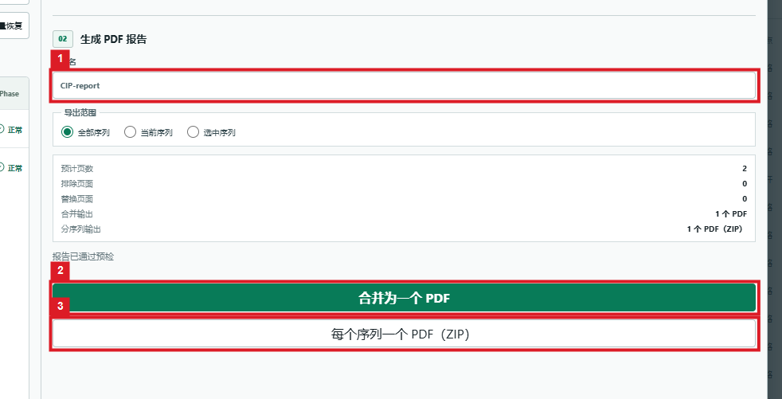
图 20 1 文件名；2 合并 PDF；3 分序列 ZIP
预期结果：取得单个 PDF，或按序列分别生成 PDF 的 ZIP 包。
注意事项：本章介绍的是系统业务报告，区别于本操作手册本身的 PDF。首次交付应检查字体和高亮效果；本次未执行后台业务报告生成。

12.3 导出设备 Matrix
操作目的：按选定阶段输出设备状态矩阵。
1. 在报告工作区切换“导出 Matrix”。使用红框 1 的 Process 筛选及左侧树勾选 Sequence/Phase，确认选中数量。
2. 在红框 2 填写文件名，选择 XLSX 或 CSV；勾选 Valve、Pump / Motor、Sensor 等设备类型，并按需包含未激活设备和转换条件。
3. 点击红框 3“导出 Matrix”。完成后从生成记录下载，在表格软件中核对设备、阶段和状态内容。
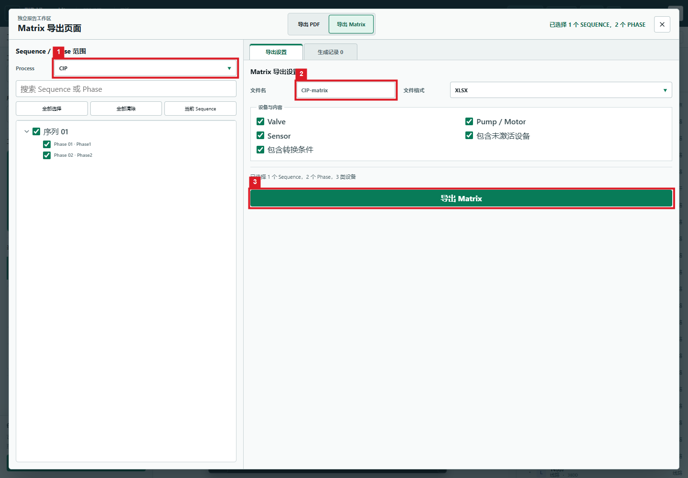
图 21 1 范围；2 文件名；3 导出
预期结果：获得符合当前范围与格式选项的设备矩阵文件。
注意事项：Matrix 由后台生成。所选字段与返回内容仍需业务审核，不能直接作为现场控制程序或经过验证的联锁逻辑。

13 CIP 完整操作检查清单
1. 准备：取得当前版本支持的 PID 文件和 Excel 模板，确认访问地址、数据权限及测试项目。
2. 图纸：上传图纸，在列表核对资源名和状态，必要时检查解析告警。
3. 项目：创建 Project 并关联 PID，确认当前项目上下文。
4. 结构：建立 CIP 工艺和序列；按工艺步骤创建 Phase，填写清晰名称并避免重复编号。
5. 阶段：关联正确 PID，按需设置 Tank。复制历史配置后检查继承来的状态，不将上一阶段状态当成新阶段结论。
6. 标注：配置设备状态、Utility 和连通流路，使用画笔补充必要高亮；逐段复核路径及截断位置。
7. 保存：点击保存并等待成功，逐个激活阶段核对显示结果。
8. 报告：核对页面范围、来源和预检，导出 PDF 与 Matrix；打开输出文件进行人工复核后归档。
审核重点：项目与图纸一致、阶段名称及顺序正确、设备状态符合工艺意图、关键路径无遗漏、报告页数与范围一致。

14 常见问题与处理建议
无法登录：先确认地址及环境类型；当前开发环境采用演示服务。生产账号不可用时联系管理员，不要通过修改前端页面绕过认证。
后台 API 不可用或项目列表为空：确认服务器已启动、网络可达、部署地址正确。跨域配置、HTTPS 页面访问 HTTP 服务等问题需由管理员处理。
图纸上传或解析失败：核对部署支持的格式与文件完整性；记录资源名、错误提示和发生时间，再按界面提供的重试入口处理。
Phase 图纸缺失：确认关联资源仍存在且属于当前项目；使用关联/更换图纸入口重新指定，并检查原标注是否仍有效。
设备状态改变但没有流路高亮：检查是否启用 Utility、状态是否允许自动高亮，以及设备连接和阻断规则。不要仅靠改颜色修复连接数据问题。
高亮样式异常：检查样式引用、颜色、透明度和线宽；导入 JSON 后核对状态 key 与设备定义，必要时恢复事先保存的样式。
保存失败：保留当前页面，记录提示并检查后台连接。确认保存成功前不要刷新、退出或清理浏览器数据。
PDF 生成按钮不可用：检查是否存在可导出页面、是否有严重预检问题、是否已有生成任务。
PDF 文字或高亮不正确：对比原始图纸与同一 Phase 的显示结果，记录字体、图纸名和异常页面；不要直接修改工程原图来掩盖导出问题。
Matrix 内容不完整：复核 Process、Sequence/Phase 勾选范围、设备类型、未激活设备和转换条件选项。
提交问题时附上：软件版本、操作步骤、项目/阶段名称、发生时间、错误截图和期望结果；截图中不要包含密码、密钥等敏感信息。

附录 A 操作速查与版本记录
鼠标滚轮：缩放图纸。鼠标中键拖动：平移。缩放至范围：恢复整体视野。窗口缩放：查看局部区域。
图层管理器：检查图层显示。画笔：选择样式并标注实体。擦除：移除手动高亮。保存：保存当前阶段相关配置。
Process＝工艺；Sequence＝序列；Phase＝阶段；Project＝项目；Tank＝罐体/容器对象；Utility＝介质或公用工程样式；Matrix＝设备状态矩阵。
红框标注用于说明操作位置，不代表按钮当前一定可用。按钮禁用时应先检查前置条件，而不是反复点击。
截图采集时间：2026-09-24。采集分辨率：1440 × 1000。界面语言：中文。来源：当前运行应用；未使用历史基线图代替本次操作截图。
版本记录：V1.0，2026-09-24，首次编制，包含当前界面操作说明、20 张原始截图及其标注素材。
发布前建议由项目负责人补充审核人、批准人及正式部署版本号，并在测试项目中验证上传、导入、保存、删除和业务报告输出。

